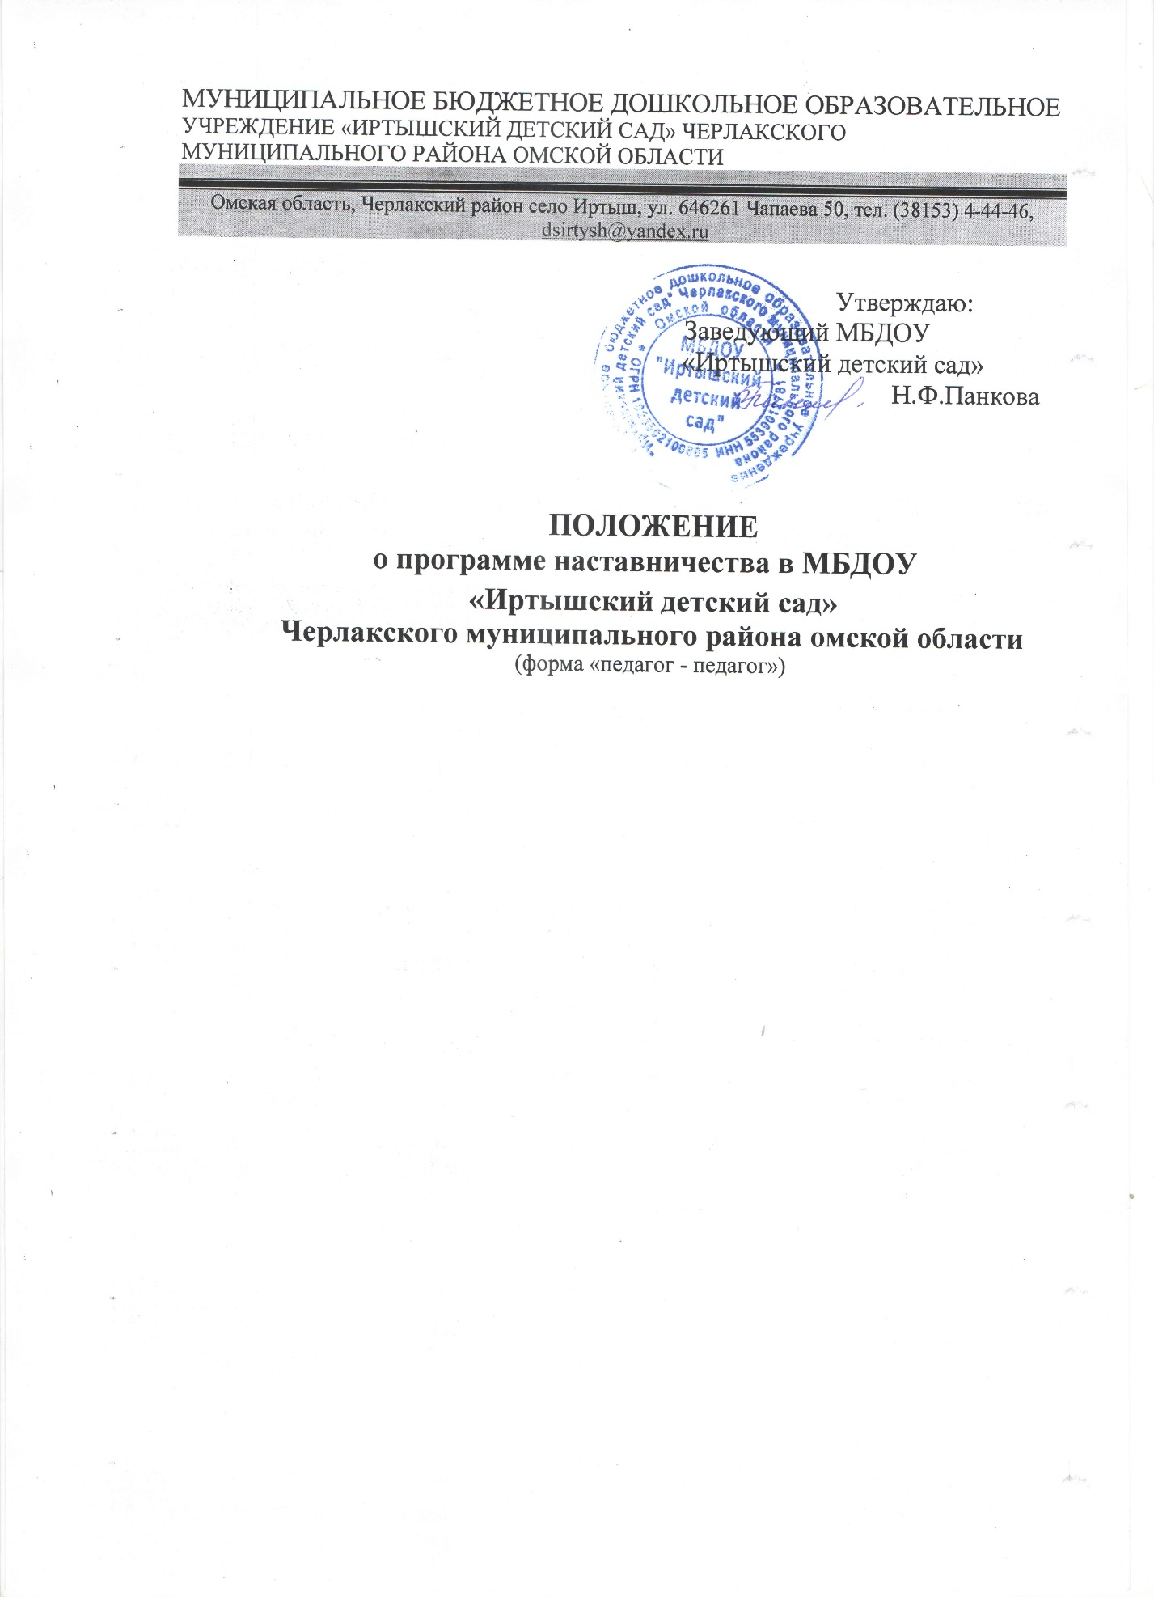

**1. Общие положения**

1.1. Настоящее положение о наставничестве для педагогических работников (далее – Положение) разработано в соответствии в соответствии с Федеральным Законом «Об образовании в Российской Федерации» от 29.12.12 года № 273-ФЗ «Об образовании Российской Федерации» (с последующими изменениями и дополнениями), Трудовым кодексом РФ, методологией (целевой модели) наставничества обучающихся для организаций, осуществляющих образовательную деятельность по общеобразовательным, дополнительным общеобразовательным и программам среднего профессионального образования, в том числе с применением лучших практик обмена опытом между обучающимися (утверждена распоряжением министерства просвещения Российской Федерации от 25 декабря 2019 г. № Р-145), в соответствии с пунктом 33 распоряжения Правительства Российской Федерации от 31 декабря 2019 г. № 3273-р (ред. от 20 августа 2021 г.) «Об утверждении основных принципов национальной системы профессионального роста педагогических работников Российской Федерации, включая национальную систему учительского роста» о разработке и внедрении системы наставничества педагогических работников в образовательных организациях общего, среднего профессионального, дополнительного образования, Методическими рекомендациями по разработке и внедрению системы (целевой модели) наставничества педагогических работников в образовательных организациях для учета и использования в работе, разработанных Министерством просвещения Российской Федерации совместно с Профессиональным союзом работников народного образования и науки Российской Федерации

1.2. Настоящее Положение определяет порядок осуществления наставничества педагогических работников в образовательных организациях (далее соответственно - ОО, наставничество) и условия стимулирования педагогов ОО, осуществляющих наставничество (далее – Наставник), с учетом оценки результативности их деятельности.

1.3. Наставничество осуществляется лицами, имеющими опыт педагогической работы более 5 лет, в целях обеспечения профессионального становления, развития и адаптации к квалифицированному исполнению должностных обязанностей лиц, в отношении которых осуществляется наставничество.

1.4. *Наставляемый* - лицо, в отношении которого осуществляется наставничество. Участник ИППР, который через взаимодействие с наставником и при его помощи и поддержке приобретает новый опыт, развивает необходимые навыки и компетенции, добивается предсказуемых результатов, преодолевая тем самым свои профессиональные затруднения. Наставляемый является активным субъектом собственного непрерывного личностного и профессионального роста, который формулирует образовательный заказ системе повышения квалификации и институту наставничества на основе осмысления собственных образовательных запросов, профессиональных затруднений и желаемого образа самого себя как профессионала (молодой педагог, только пришедший в профессию; опытный педагог, испытывающий потребность в освоении новой технологии или приобретении новых навыков; новый педагог в коллективе; педагог, имеющий непедагогическое профильное образование). (далее – Наставляемый).

1.5 *Наставник* – педагогический работник, назначаемый ответственным за профессиональную и должностную адаптацию лица, в отношении которого осуществляется наставническая деятельность в образовательной организации. Наставник - участник индивидуальной программы профессионального развития (далее – ИППР), и/или индивидуального образовательного маршрута (далее – ИОМ), имеющий измеримые позитивные результаты профессиональной деятельности, готовый и способный организовать индивидуальную траекторию профессионального развития наставляемого на основе его профессиональных затруднений, также обладающий опытом и навыками, необходимыми для стимуляции и поддержки процессов самореализации и самосовершенствования наставляемого, способный выполнять функции тьютора.

Наставников выбирают из числа:

– опытных педагогов, имеющих устойчивые профессиональные достижения и успехи (победитель различных профессиональных конкурсов, автор учебных пособий и материалов, ведущий вебинаров и семинаров, руководитель педагогического сообщества, в том числе в дистанционном режиме), а также педагогов, стабильно показывающих высокое качество образования обучающихся по своему предмету вне зависимости от контингента детей;

– педагогов и иных специалистов, заинтересованных в тиражировании личного педагогического опыта и создании продуктивной педагогической атмосферы, склонных к активной общественной работе, заинтересованных в успехе и повышении престижа образовательной организации, участников педагогических сообществ, в том числе на дистанционной основе;

– педагогов-профессионалов, пользующихся безусловным авторитетом среди педагогов, обладающих лидерскими качествами, организационными и коммуникативными навыками, хорошо развитой эмпатией, имевших опыт успешной неформальной наставнической деятельности;

– методически ориентированных педагогов или методистов, обладающих аналитическими навыками, способных провести диагностические и мониторинговые процедуры, готовых транслировать собственный профессиональный опыт, создавать рефлексивную среду для освоения коллегами педагогических технологий и методик, которыми владеют сами;

– педагогов, готовых к самосовершенствованию, инновационному профессиональному развитию в плане приобретения новых компетенций и опыта, социально мобильных, способных к самообучению и дальнейшей успешной самореализации, но при этом заинтересованных в успехах наставляемого коллеги и готовых нести личную ответственность за его результаты работы.

Наставником при необходимости может быть молодой специалист/педагог.

Наставничество предусматривает систематическую индивидуальную работу наставника по развитию у наставляемого необходимых навыков и умений ведения педагогической деятельности, и призвано наиболее глубоко и всесторонне развивать имеющиеся у Наставляемого лица знания в области предметной специализации и методики преподавания.

1.6. Целью наставничества является успешная самореализация и закрепление в профессии молодых/начинающих педагогических работников, повышение их профессионального потенциала, а также создание комфортной профессиональной среды внутри образовательной организации, позволяющей реализовывать актуальные педагогические задачи на более высоком уровне.

1.7. Основные задачи наставничества педагогических работников:

* содействовать созданию в образовательной организации психологически комфортной образовательной среды наставничества, способствующей раскрытию личностного, профессионального, творческого потенциала педагогов путем проектирования их индивидуальной профессиональной траектории;
* оказывать помощь в освоении цифровой информационно-коммуникативной среды, эффективных форматов непрерывного профессионального развития и методической поддержки педагогических работников образовательной организации, региональных систем научно-методического сопровождения педагогических работников и управленческих кадров;
* содействовать участию в стратегических партнерских отношениях, развитию горизонтальных связей в сфере наставничества на школьном и внешкольном уровнях;
* способствовать развитию профессиональных компетенций педагогов в условиях цифровой образовательной среды, востребованности использования современных информационно-коммуникативных и педагогических технологий путем внедрения разнообразных, в том числе реверсивных, сетевых и дистанционных форм наставничества;
* содействовать увеличению числа закрепившихся в профессии педагогических кадров, в том числе молодых/начинающих педагогов;
* оказывать помощь в профессиональной и должностной адаптации педагога, в отношении которого осуществляется наставничество, к условиям осуществления педагогической деятельности конкретной образовательной организации, ознакомление с традициями и укладом школьной жизни, а также в преодолении профессиональных трудностей, возникающих при выполнении должностных обязанностей;
* обеспечивать формирование и развитие профессиональных знаний и навыков педагога, в отношении которого осуществляется наставничество;
* ускорять процесс профессионального становления и развития педагога, в отношении которых осуществляется наставничество, развитие их способности самостоятельно, качественно и ответственно выполнять возложенные функциональные обязанности в соответствии с замещаемой должностью;
* содействовать в выработке навыков профессионального поведения педагогов, в отношении которых осуществляется наставничество, соответствующего профессионально-этическим принципам, а также требованиям, установленным законодательством;
* знакомить педагогов, в отношении которых осуществляется наставничество, с эффективными формами и методами индивидуальной работы и работы в коллективе, направленными на развитие их способности самостоятельно и качественно выполнять возложенные на них должностные обязанности, повышать свой профессиональный уровень.

**2. Права и обязанности участников программы наставничества**

2.1. Функции по управлению и контролю наставничества осуществляет куратор- ответственное лицо, назначаемое руководителем из числа заместителей руководителя (далее – Куратор).

2.2. К зоне ответственности Куратора относятся следующие задачи:

- своевременная (не менее одного раза в год) актуализация информации о наличии в образовательной организации педагогов, которых необходимо включить в наставническую деятельность в качестве наставляемых;

- организация разработки персонализированных программ наставничества;

- осуществление мониторинга эффективности и результативности системы (целевой модели) наставничества, формирование итогового аналитического отчета по внедрению системы (целевой модели) наставничества;

- осуществление координации деятельности по наставничеству с ответственными и неформальными представителями региональной системы наставничества, с сетевыми педагогическими сообществами;

- участие (совместно с системным администратором) в наполнении рубрики (странички) «Наставничество» на официальном сайте общеобразовательной организации различной информацией (событийная, новостная, методическая, правовая и пр.);

- инициирование публичных мероприятий по популяризации системы наставничества педагогических работников и др.

2.3. Куратор подбирает наставника из педагогических работников, обладающих высокими профессиональными качествами, коммуникативными навыками и гибкостью в общении, имеющими стабильные положительные показатели в работе, системное представление о педагогической деятельности и работе образовательной организации, а также способными и готовыми делиться профессиональным опытом.

2.4. Утверждение кандидатуры наставника осуществляется приказом организации или иным документом, предусмотренным локальными актами организации (с указанием сроков наставничества). Допускается, что наставник одновременно может осуществлять наставничество над несколькими лицами, что определяется в зависимости от его профессиональной подготовки, опыта наставнической деятельности и объема выполняемой работы.

2.5. Наставничество осуществляется при обоюдном согласии предполагаемого наставника и наставляемого, за которым он будет закреплен с обязательным письменным согласием Наставника, и лица, в отношении которого осуществляется наставничество (в виде проставления отметки об отсутствии возражений на представлении педагогического совета или методического объединения ОО и распорядительном акте ОО), а также в виде соглашения между наставником и наставляемым.

2.6. Наставник прикрепляется к наставляемому на срок от одного месяца до трех лет в зависимости от степени профессиональной подготовки лица, в отношении которого осуществляется наставничество. В случае быстрого и эффективного освоения наставляемым лицом необходимых профессиональных знаний и навыков по ходатайству наставника перед руководителем наставничество может быть завершено досрочно.

2.7. Для реализации наставничества в образовательной организации наставником составляется индивидуальный план работы, исходя из потребностей наставляемого Индивидуальный план подписывается наставляемым по согласованию с наставником.

2.8. Показателями оценки эффективности работы Наставника являются результаты мониторинга на входных и итоговых этапах наставнической деятельности, которые проводит Куратор.

2.9. Обязанности Наставника:

* знать и способствовать изучению наставляемым нормативно-правовых документов, регламентирующих деятельность образовательной организации, локальных актов, определяющих его деятельность, структуру, штаты, особенности деятельности ОО и функциональные обязанности по занимаемой должности; в сфере образования, наставнической деятельности;
* уметь «вводить в должность» (знакомить с основными обязанностями, требованиями, предъявляемыми к учителю-предметнику (учителю начальных классов), с правилами внутреннего трудового распорядка, охраны труда и техники безопасности); знакомить молодого (начинающего) педагога со школой, с расположением учебных классов, кабинетов, служебных и бытовых помещений;
* разрабатывать совместно с наставляемым педагогом персонализированные программы наставничества с учетом уровня его научной, психолого-педагогической, методической компетентности, уровня мотивации;
* изучать деловые и нравственные качества молодого педагога, его отношение к проведению занятий, к педагогическому коллективу, обучающимся и их родителям, увлечения, наклонности, круг досугового общения;
* консультировать по поводу самостоятельного проведения молодым или менее опытным педагогом учебных занятий и внеклассных мероприятий;
* оказывать молодому (начинающему) педагогу индивидуальную помощь в овладении практическими приемами и способами качественного проведения занятий, выявлять и совместно устранять допущенные ошибки;
* личным примером развивать положительные качества наставляемого, привлекать к участию в общественной жизни коллектива, содействовать развитию общекультурного и профессионального кругозора;
* участвовать в обсуждении вопросов, связанных с педагогической и общественной деятельностью молодого (начинающего) педагога, вносить предложения о его поощрении или применении мер воспитательного и дисциплинарного воздействия;
* периодически сообщать куратору или руководителю методического объединения о процессе адаптации молодого (начинающего) педагога, результативности его профессиональной деятельности;
* подводить итоги профессиональной адаптации молодого (начинающего) педагога с предложениями по дальнейшей работе и др.

2.10. Права Наставника:

* привлекать наставляемого к участию в мероприятиях, связанных с реализацией персонализированной программы наставничества;
* участвовать в обсуждении вопросов, связанных с внедрением (применением) системы (целевой модели) наставничества в образовательной организации, в том числе с деятельностью наставляемого;
* выбирать формы и методы взаимодействия с наставляемым и своевременности выполнения заданий, проектов, определенных персонализированной программой наставничества;
* в составе комиссий принимать участие в аттестации наставляемого и иных оценочных или конкурсных мероприятиях;
* принимать участие в оценке качества реализованной персонализированной программы наставничества, в оценке соответствия условий ее организации требованиям и принципам системы (целевой модели) наставничества;
* обращаться к куратору с предложениями по внесению изменений и дополнений в документацию и инструменты осуществления персонализированных программ наставничества; за организационно-методической поддержкой;
* обращаться к руководителю образовательной организации с мотивированным заявлением о сложении обязанностей наставника по причинам личного характера или успешного выполнения лицом, в отношении которого осуществляется наставничество, мероприятий, содержащихся в персонализированной программе наставляемого.

2.11. Права Наставляемого:

− пользоваться имеющейся в образовательной организации нормативной, информационно-аналитической и учебно-методической документацией, материалами и иными ресурсами, обеспечивающими реализацию персонализированной программы наставничества;

− в индивидуальном порядке обращаться к наставнику за советом, помощью по вопросам, связанным с наставничеством; запрашивать интересующую информацию;

− принимать участие в оценке качества реализованных персонализированных программ наставничества, в оценке соответствия условий их организации требованиям и принципам системы (целевой модели) наставничества;

− выходить с ходатайством о замене наставника к куратору реализации программ наставничества в образовательной организации.

2.12. Наставляемый имеет право:

− в индивидуальном порядке обращаться к наставнику по вопросам, связанным с педагогической деятельностью;

− вносить на рассмотрение администрации ОО предложения по совершенствованию и завершению программы наставничества;

* знакомиться с жалобами и другими документами, содержащими оценку его работы, давать по ним пояснения;
* посещать внешние организации по вопросам, связанными с педагогической деятельностью.

**3. Результаты реализации программы наставничества**

3.1. Результатом реализации программы по наставничеству является высокий уровень включенности наставляемого в педагогическую деятельность, культурную жизнь образовательной организации, усиление уверенности в собственных силах и развитие личного, творческого и педагогического потенциалов.

3.2. Показателями оценки эффективности работы наставника является достижение наставляемым поставленных целей и задач в рамках программы наставничества. Оценка производится на промежуточном и итоговом контроле.

Наставляемые лица получат необходимые для данного периода профессиональной реализации компетенции, профессиональные советы и рекомендации, а также стимул и ресурс для комфортного становления и развития внутри организации и профессии.

3.3. Измеримыми результатами реализации программы наставничества являются:

* повышение уровня удовлетворенности всех участников программы по наставничеству собственной работой и улучшение психоэмоционального состояния;
* рост числа специалистов, желающих продолжать свою работу в качестве педагога в данном коллективе (образовательной организации);
* качественный рост успеваемости и улучшение поведения в группах, с которыми работает наставляемое лицо;
* сокращение числа конфликтов с педагогическим и родительским сообществами;
* рост числа продуктов деятельности участников программы наставничества: статей, исследований, методических практик молодого специалиста и т.п.

**4. Перечень документов, регламентирующих реализацию**

**программы наставничества**

4.1. К документам, регламентирующим реализацию программы наставничества, относятся:

* настоящее Положение;
* приказ руководителя образовательной организации об организации наставничества;
* индивидуальный план работы наставника с наставляемым; журнал наставника;
* отчеты о деятельности наставника и наставляемого лица;
* программа мониторинга результатов деятельности программы наставничества (анкетирование);
* соглашение между наставником и наставляемым;
* протоколы заседаний педагогического и методического советов (объединений), либо других государственно-общественных органов образовательной организации, на которых рассматривались вопросы наставничества;
* личные заявления наставников и наставляемых лиц.